课程名称 JAVA程序设计实验 成绩评定
实验项目名称 命令行参数的使用 指导教师 陈宣
实验项目编号 0806016904 实验项目类型 验证型 实验地点 DF106
学生姓名 陈曦 学号 2018050150
学院 信息科学技术学院 系 计算机科学 专业计算机科学与技术
实验时间 2019 年10月16 日 下午～ 10月16日 午温度 ℃湿度
一 实验目的：
1.练习命令行参数的使用。
二 实验内容与要求
- 编写程序，模拟读取一个java中的命令行参数，并输出相应结果。
命令行参数的格式及意义为：
（1）-V 显示版本号
（2）-h 显示帮助
（3）-f 文件名 读取文件
（4）-v 显示其他信息
（5）其他参数输出错误信息“选项错误”
其中，
- （1）（2）与其他选项不能同时存在，否则输出“选项错误”。
- （3）（4）选项可以同时存在，java ArgsDemo –f file –v与java ArgsDemo –v –f file是等价的。
- 如果-f选项没有文件名选项，输出“-f选项错误，需要文件名”。
三 实验代码
public class Edition {
public static void main(String[] args) {
String regex2 = "-f.+";
String regex3 = " ";
String regex4 = " ";
for (String s : args) {
if(s.equals("-V")) {
System.out.println("版本号：1");
}else if(s.equals("-h")) {
System.out.println("显示帮助！");
}else if(s.matches("")) {
if(s.matches(regex2)) {
System.out.println("读取文件！");
}else {
System.out.println("-f选项错误，需要文件名");
}
}else if(s.equals("-v")) {
System.out.println("显示其它信息！");
}else if(s.matches(regex3)||s.matches(regex4)) {
System.out.println("读取文件并显示其它信息！");
}else
System.out.println("输入命令错误！");
}
}
}

四 运行结果
在eclipse的命令行中分别输入-V,-h,-v
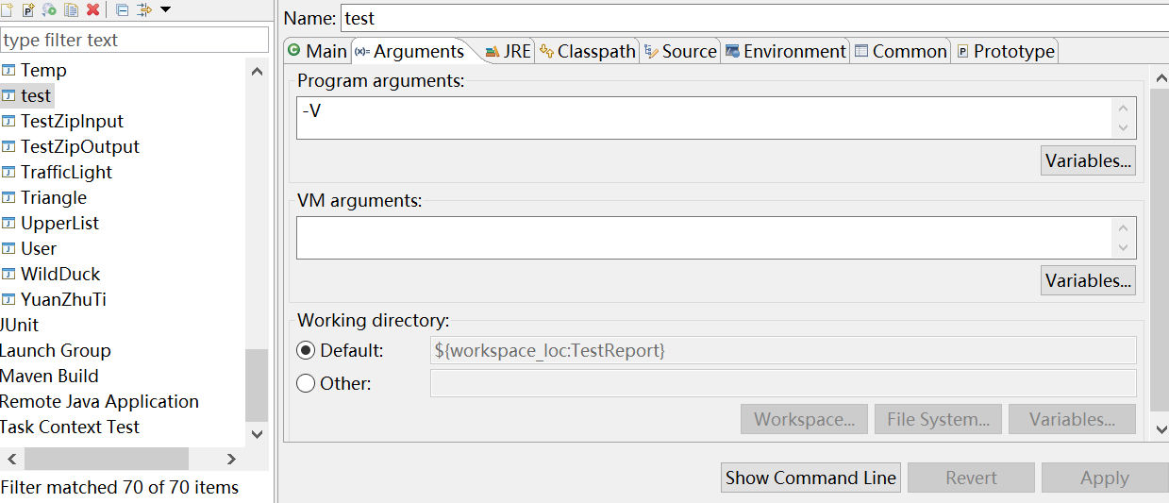
结果分别为:
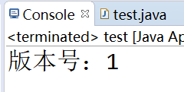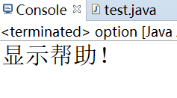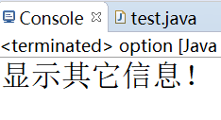
五 实验总结
- 该实验运用了字符串的equal和match方法,以及对于命令行的操作.通过该次实验,使我进一步了解了Java虚拟机的作用.
- 了解了如何通过Eclipse进行命令行运行代码(即通过Configurations窗口).
- 个人认为通过-f,-v,-h等命令的比对来实现操作不太严谨,在进行之后的实验后,发现正则表达式能够更好,更严格的执行比对任务.

